**Wtorek 6.04.2021- nauczanie zdalne „Chciałbym być sportowcem”**

“Każde dziecko o tym wie .

Chcesz być zdrowy -ruszaj się !

Sport to bardzo ważna sprawa,

Są reguły , jest zabawa … !:)”

1. [Zabawa - Na ziemi zostaje - YouTube](https://www.youtube.com/watch?v=S5TFdKc6TB4) - należy skopiować ten link i wkleić go do przeglądarki. Miłej zabawy!

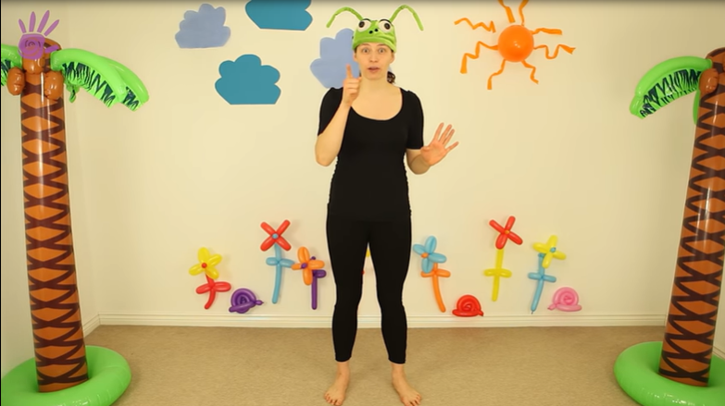

1. **Rysowany wierszyk „Słońce”**

Dziecko rysuje według tekstu wierszyka:

Rysuję kółeczko,

żółciutkie, gorące.

Dorysuję kreseczki

i otrzymam słońce.

1. **Wysłuchanie wiersza „Sport to zdrowie” M. Dobosz**

## Sport, to zabawa sport, to bardzo ważna sprawa, bo kto sportu nie uprawia zdrowia, siły nie posiada. Sportów wiele znamy przecież, więc do dzieła drogie dzieci: piłka, narty, deskorolka, to nie ważne. Ważny ruch jest moi mili, byśmy wszyscy zdrowi byli!

O jakich sportach była mowa w wierszu?

Powiedz jaki jest twój ulubiony sport.

1. **Nazwij sporty przedstawione na zdjęciach.**

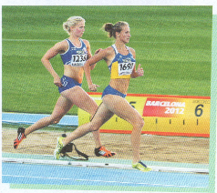 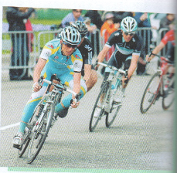

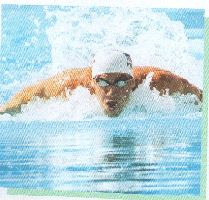 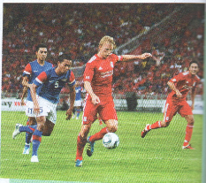

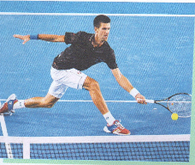 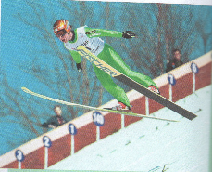

**II Zabawy matematyczne:**

1. Liczymy zabawki – zabawa matematyczna. Rodzic przygotowuje zabawki, np.: cztery samo-chody, trzy drewniane klocki, dwie piłki, jedną lalkę. Układa je w rozsypce tak, aby obok siebie nie były zabawki tego samego rodzaju. Przeliczanie: ile zabawek jest w każdym zbiorze? Ile jest wszystkich zabawek?
2. Sortowanie Przygotowujemy 10 miseczek, kubeczków czy rolek po papierze toaletowym; numerujemy je kolejno. W osobnym pojemniku trzymamy przedmioty, które będą segregowane. Mogą to być guziki, patyczki czy jakiekolwiek inne skarby. Dziecko wrzuca do środka liczbę przedmiotów odpowiadającą cyfrze podanej na pojemniku.
3. Poszukiwacze figur – zabawa utrwalająca graficzny obraz figur geometrycznych. Rodzic chowa figury geometryczne, (dziecko na słowa ciepło – zimno, szuka) znaleziona figura musi być nazwana przez dziecko.
4. Duży, większy, największy – zabawa w określanie wielkości.
5. Przeciwieństwa – zabawa, w której dziecko określa/wskazuje przedmioty dnia codziennego, które są przeciwieństwem (mały kubek – duży kubek, długi - krótki… itd.)

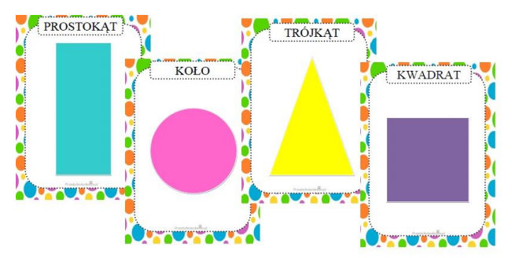

##### 3.Przysiad z piłką”. Ćwiczenie mięśni nóg i tułowia z jednoczesnym utrzymaniem równowagi. Dziecko w parze z rodzicem trzyma się za ręce. Piłka położona na złączonych dłoniach. Dziecko jednocześnie wykonuje pięć przysiadów, starając się by piłka nie wypadła z rąk. Komu piłka upadnie, kładzie ją z powrotem na dłonie i kontynuuje ćwiczenie.

##### 

##### 4. Zabawa bieżna „Dogoń piłkę” – dziecko ustawione przed linią startu. Rodzic toczy piłkę, dziecko biegnie za piłką, łapie ją i odnosi na linię startu.

##### 5. Zabawa z elementem rzutu – dziecko podrzuca piłkę i próbuje ją złapać oburącz.

III. Propozycje dodatkowe

